PJE: ____/____
NOTA:
Guía de Aprendizaje 2
Unidad 1

NOMBRE: _____________________________________________ Fecha de entrega 08/04

CURRÍCULUM | (OA5) (OA6)

Actividad Digital:
Con la ayuda de un tutor realiza las siguientes actividades:
- Ingresar al siguiente link http://sitios.mineduc.cl/enlaces/textos_escolares/5to/#page-07 , con tu teléfono o computador donde aparecerá una ventana como la siguiente:

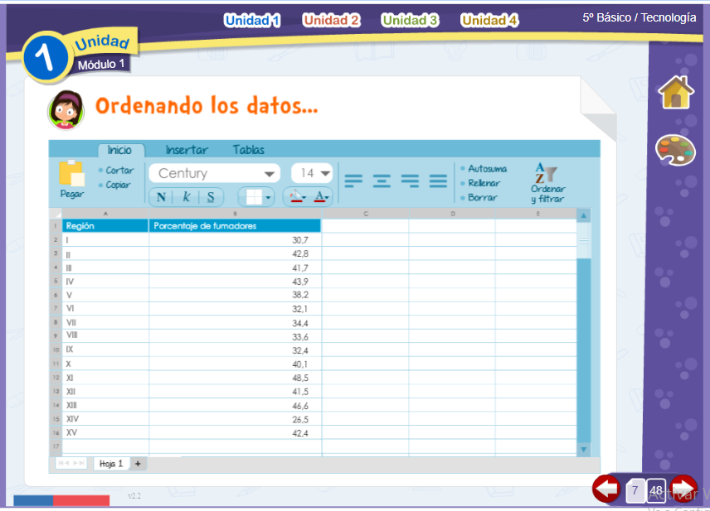

- Completa las actividades de las páginas 7 y 8. Luego responde las siguientes preguntas. Marca con una X según corresponda en el recuadro inferior. (3 ptos c/u)

- ¿Qué pasos son necesario para ordenar los datos en una planilla?

1. Elijo el criterio para ordenar  2. Selecciono los datos  3. Elijo la herramienta ordenar | 1. Selecciono los datos  2. Elijo la herramienta ordenar  3. Elijo el criterio para ordenar

- ¿Qué símbolo posee la herramienta ordenar?

- ¿Cuál es el símbolo de gráficos?

- ¿Cuáles son los pasos para ingresar un gráfico a una planilla de Excel?

1. Selecciono los datos  2. Elijo un estilo de gráfico  3. Selecciono la opción gráficos | 1. Selecciono los datos  2. Selecciono la opción gráficos  3. Elijo un estilo de gráfico

Enviar al correo: rebecagandolfo.ccq@gmail.com
Formato de envío: 5°B-NombreAlumno-Tecnología-Guía2

